# 天津市电子税务局出口退税功能上线指引

## 1进入首页

## 尊敬的纳税人：

首先，请打开电脑的浏览器（360浏览器正式版极速模式、火狐浏览器、谷歌浏览器、IE浏览器非兼容模式）

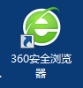

在浏览器的顶端位置输入网址https://etax.tianjin.chinatax.gov.cn

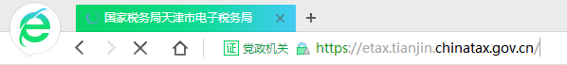

即可进入天津市网上税务局页面

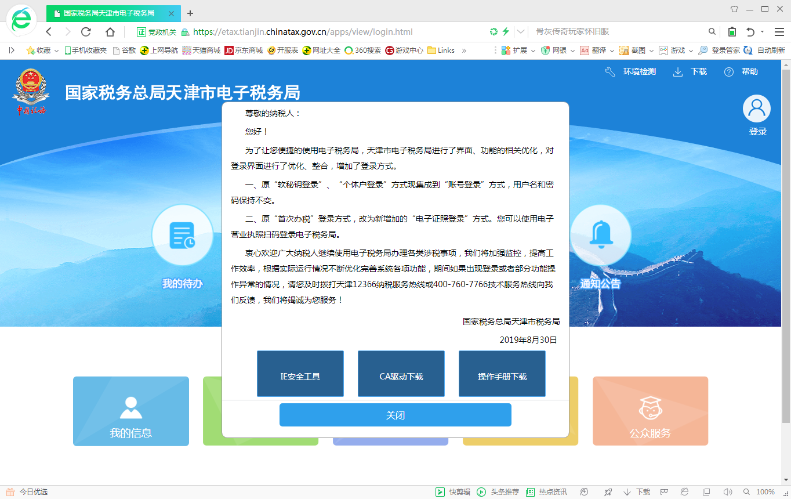

关闭通知窗口

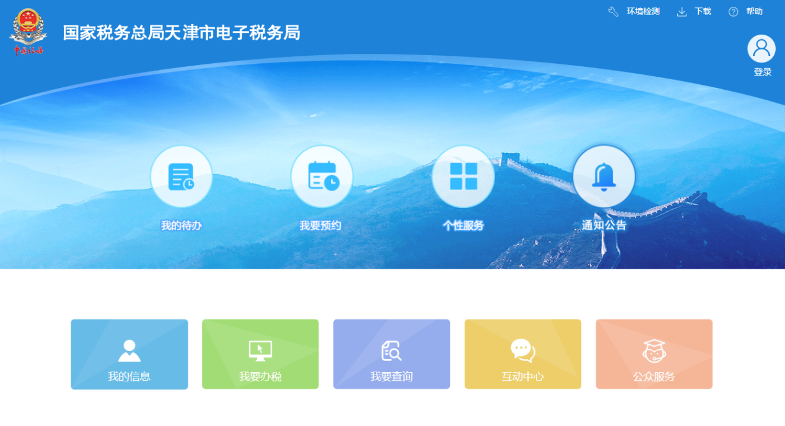

## 2设置Internet选项

在浏览器的右上方点击“打开菜单”按钮，根据以下提示添加信任站点。

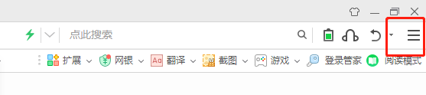

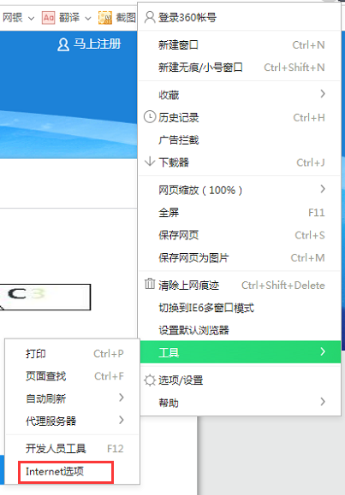

然后点击Internet选项

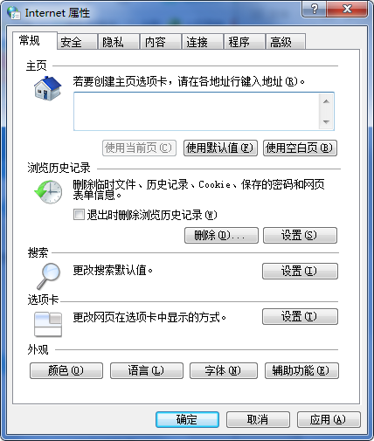

点击安全

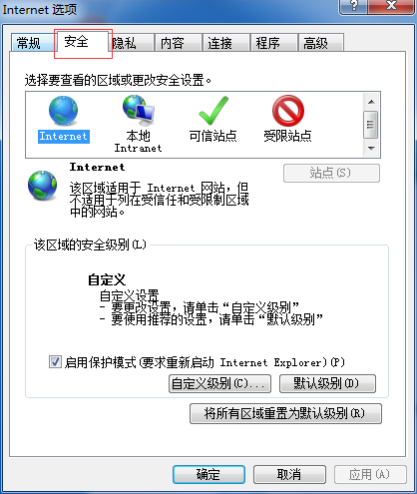

点击可信站点

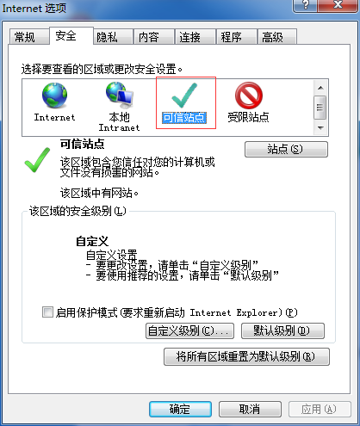

然后点击站点

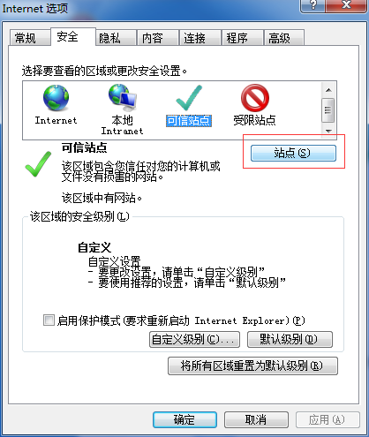

进入如下界面

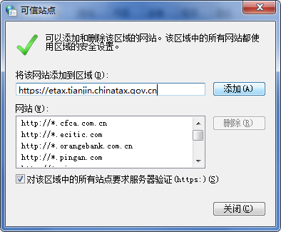

然后点击添加按钮，添加信任站点即可。

## 3环境检测

本系统仅支持使用浏览器IE9及以上版本（非兼容模式），Firefox52及以上版本，Chrome44及以上版本，360安全浏览器（极速模式），建议使用火狐（Firefox），谷歌（Chrome），如果使用其他非支持浏览器不能保证所有功能完整运行。

点击环境检测按钮

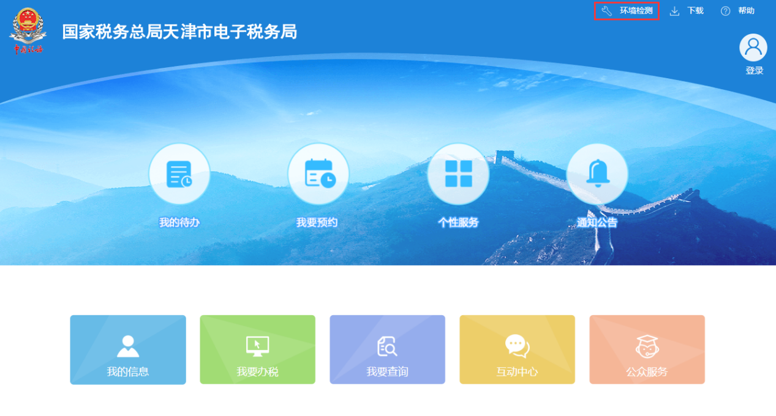

查看环境检测

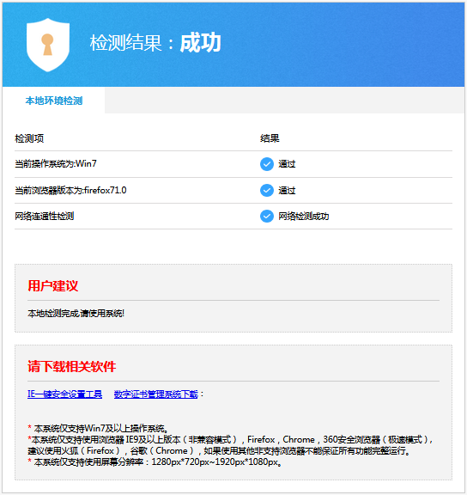

当检测结果显示为成功时，关闭环境检测页，在首页中，点击“登录”按钮即可进入登录页面。当检测结果显示为失败时，请用户根据环境检测提示的相关信息进行升级，升级完成后再次进行环境检测，检测通过后，再进行登录操作。

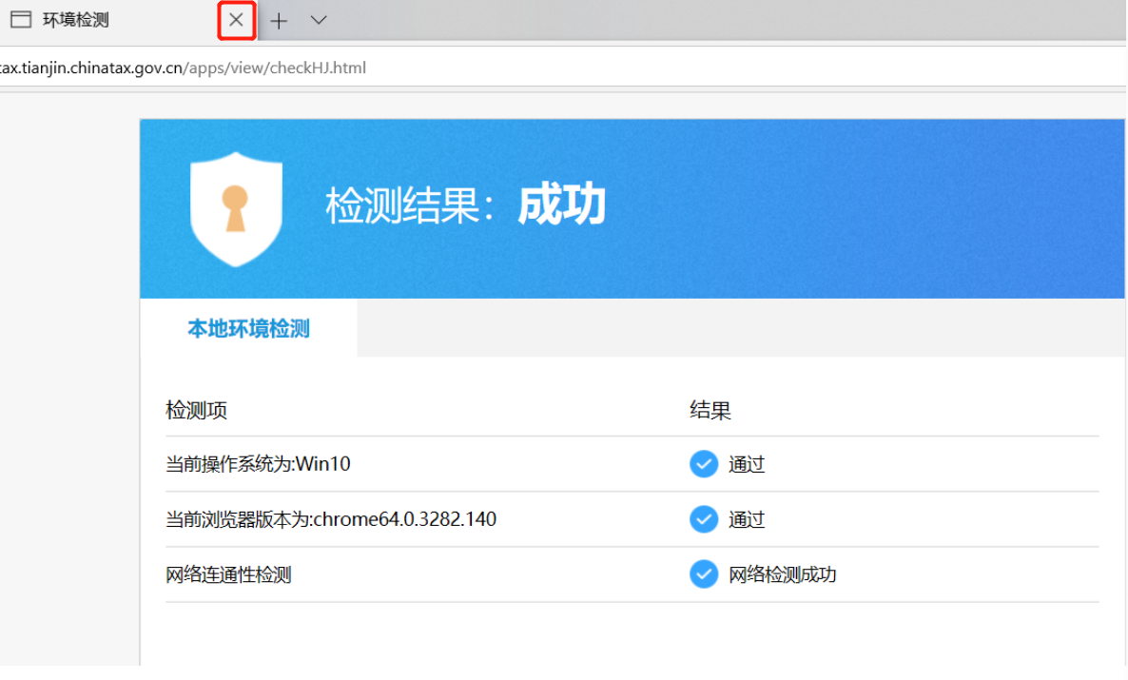

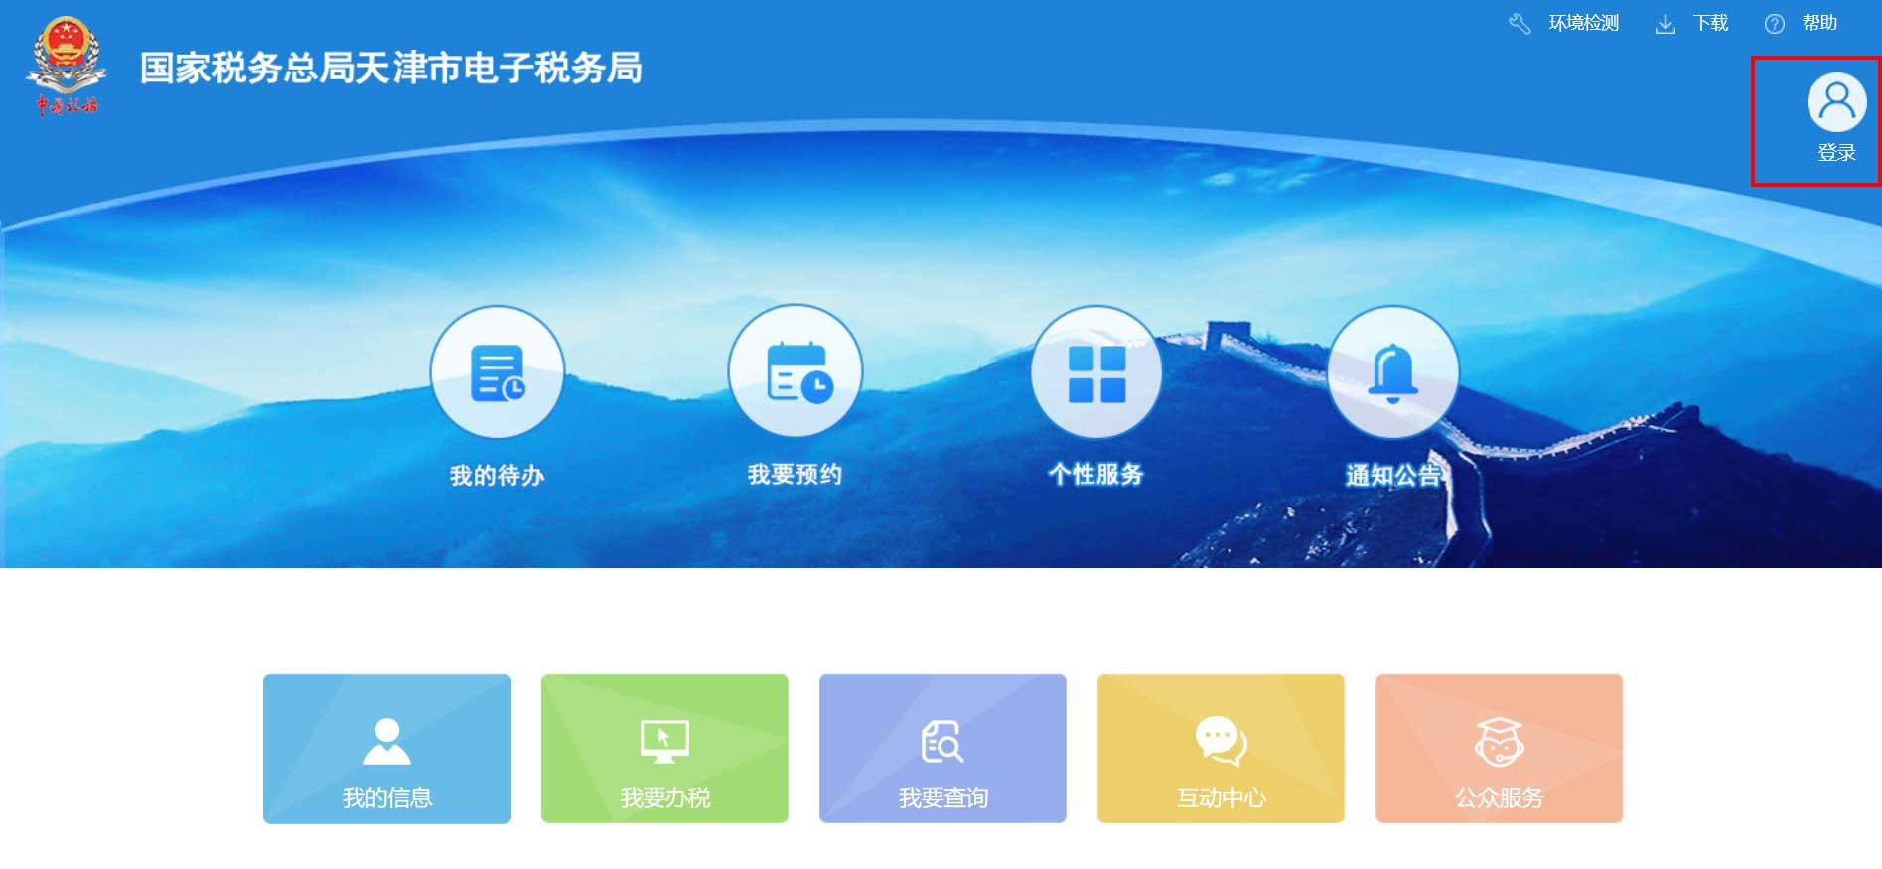

## 4 登录

点击登录按钮

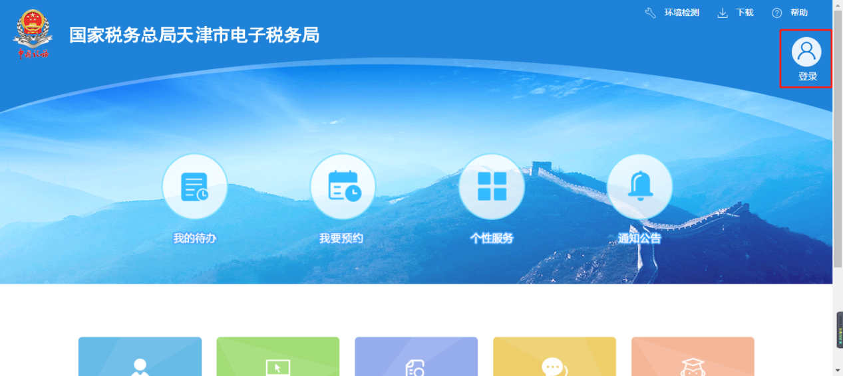

进入登录界面

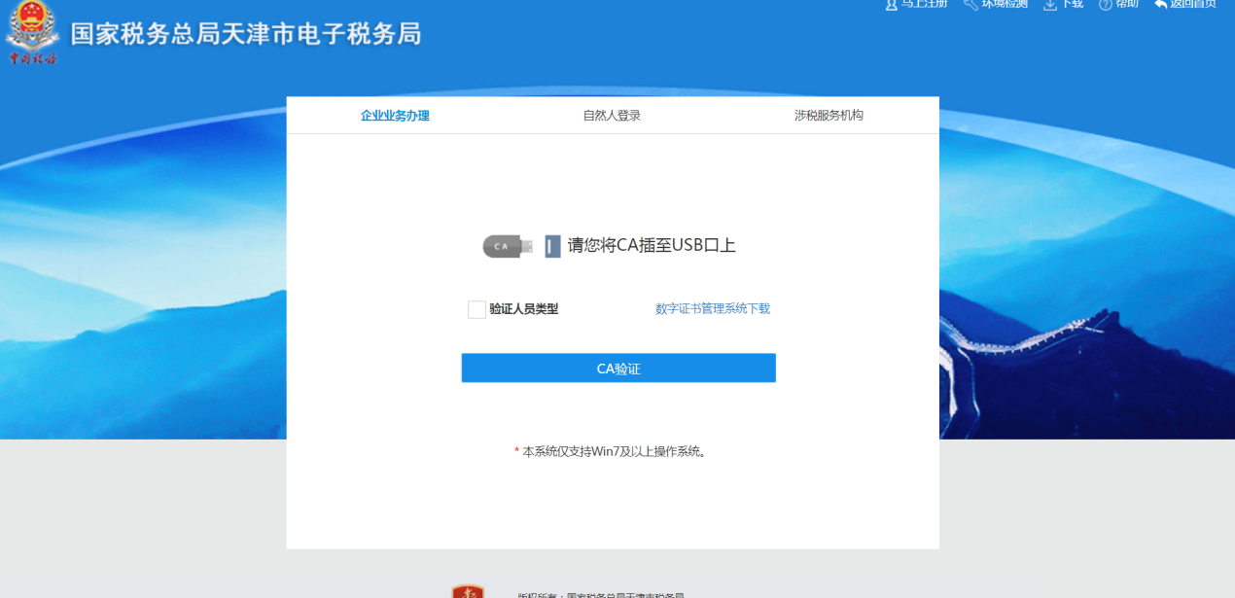

### 4.1业务分类

业务分类包括企业业务办理、自然人登录、涉税服务机构。

### 4.2登录方式的选择

#### 4.2.1企业业务办理

CA登录：已领取税务机关免费发放CA证书的企业，可以使用CA登录方式进行登录。

账号登录：可以用户名和密码的方式进行登录。

电子证照登录：请使用电子营业执照APP、微信-小程序或支付宝小程序（电子营业执照）扫码登录。

游客登录：当需要办理外出经营证明时，使用游客登录方式进行登录。

其他渠道：可以使用手机通过扫码下载APP方式进行登录。

##### 4.2.1.1 CA的驱动下载与安装

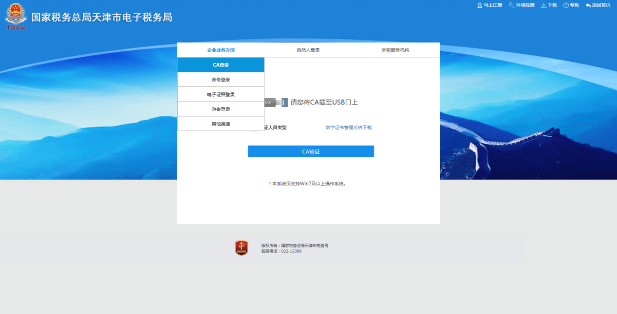

然后点击点此下载，

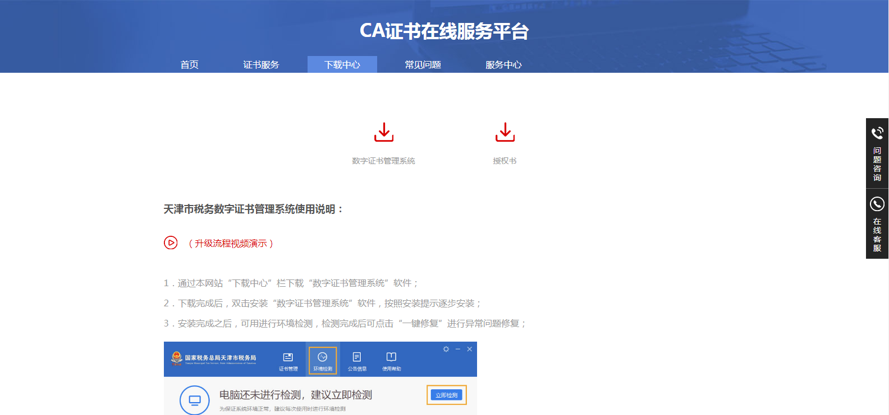

会进入下载界面，下载并安装即可。

##### 4.2.1.2 CA登录

如果此电脑是第一次使用CA，需要先安装CA驱动，安装方法见此文档的“CA驱动的下载与安装”章节



选择CA登录，将下图所示的CA插在电脑的USB接口上，

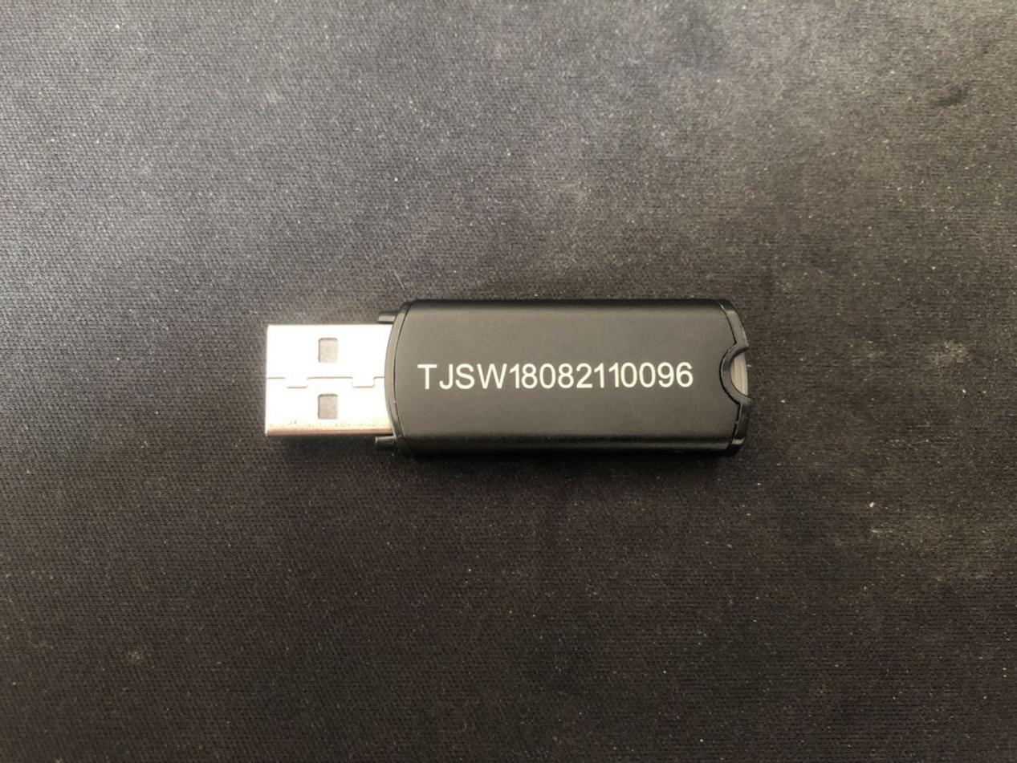

输入验证码,点击验证人员类型，然后点击CA验证按钮，会提示下图窗口，

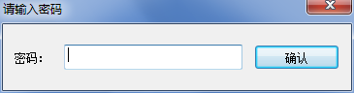

输入密码然后点击确认按钮，会进入验证人员类型界面

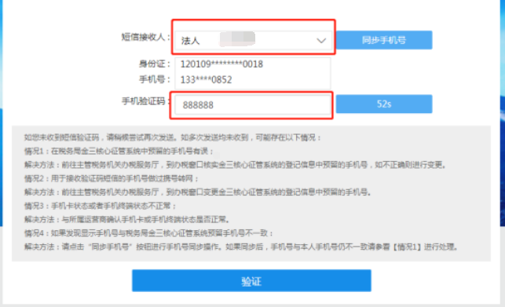

选择短信接收人，点击获取短信验证码，等待接收手机短信验证码。

**注：**

**做过携号转网的手机号有可能会收不到短信验证码。**

**电子税务局中单独存储纳税人的手机号，每天与金三核心征管系统同步一次，因此纳税人在税务局变更手机号后，在第二天登录电子税务局才能使用。如果纳税人在变更手机号的当天就要使用新手机号登录电子税务局，可以使用此功能，立即将金三核心征管系统的手机号同步到电子税务局。**

在手机验证码的窗口里输入获取的短信验证码，然后点击CA验证按钮即可进入网上税务局主页面。

##### 4.2.1.3账号登录

###### 4.2.1.3.1企业登录

选择账号登录，选择企业，输入用户名和密码以及验证码点击登录即可，初始密码111111，

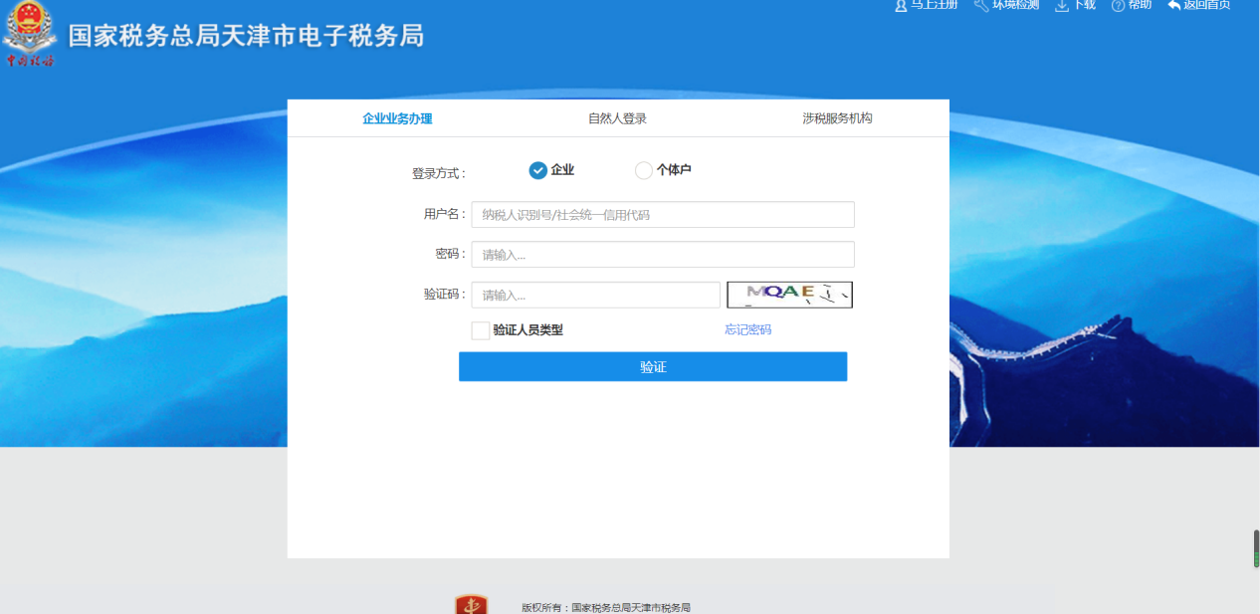

选中验证人员类型，点击验证按钮

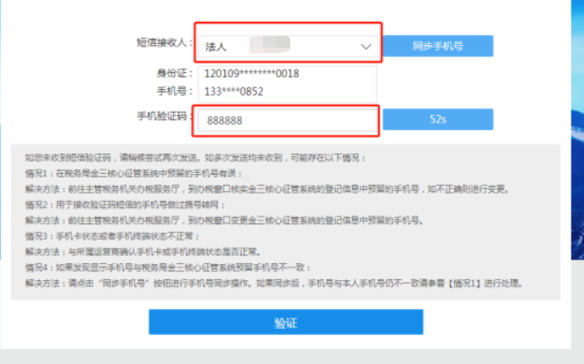

选择短信接收人，点击获取短信验证码，等待接收手机短信验证码。

**注：**

**做过携号转网的手机号有可能会收不到短信验证码。**

**电子税务局中单独存储纳税人的手机号，每天与金三核心征管系统同步一次，因此纳税人在税务局变更手机号后，在第二天登录电子税务局才能使用。如果纳税人在变更手机号的当天就要使用新手机号登录电子税务局，可以使用此功能，立即将金三核心征管系统的手机号同步到电子税务局。**

在手机验证码的窗口里输入获取的短信验证码，然后点击验证按钮即可进入网上税务局主页面。

###### 4.2.1.3.2个体户登录

选择账号登录，选择个体户，输入用户名和密码以及验证码

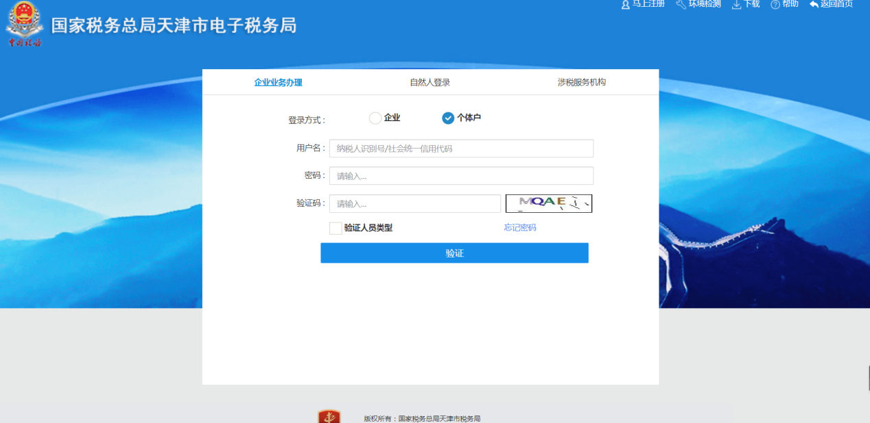

选中验证人员类型，点击验证按钮

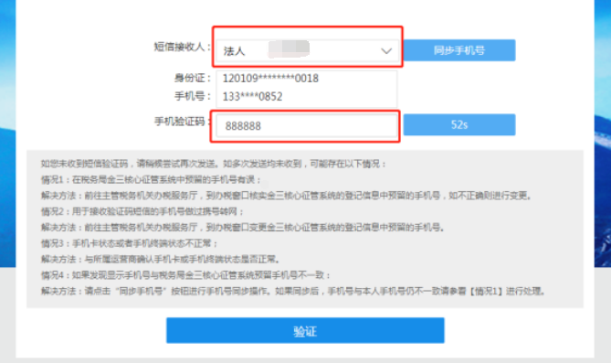

选择短信接收人，点击获取短信验证码，等待接收手机短信验证码。

**注：**

**做过携号转网的手机号有可能会收不到短信验证码。**

**电子税务局中单独存储纳税人的手机号，每天与金三核心征管系统同步一次，因此纳税人在税务局变更手机号后，在第二天登录电子税务局才能使用。如果纳税人在变更手机号的当天就要使用新手机号登录电子税务局，可以使用此功能，立即将金三核心征管系统的手机号同步到电子税务局。**

在手机验证码的窗口里输入获取的短信验证码，然后点击验证按钮即可进入网上税务局主页面。

##### 4.2.1.4电子证照登录

选择电子证照登录

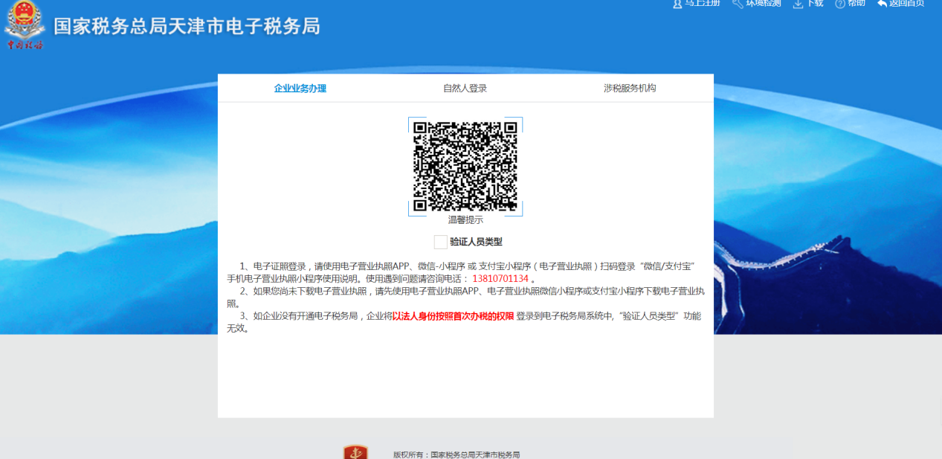

个体、企业均可以通过电子证照登录。

## 5进入主页

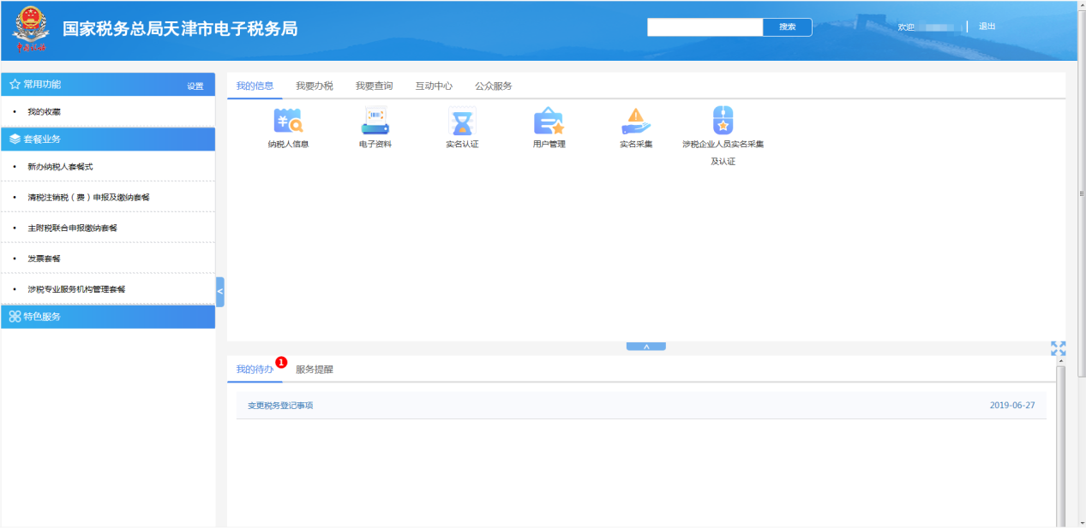

## 6进入出口退税管理模块

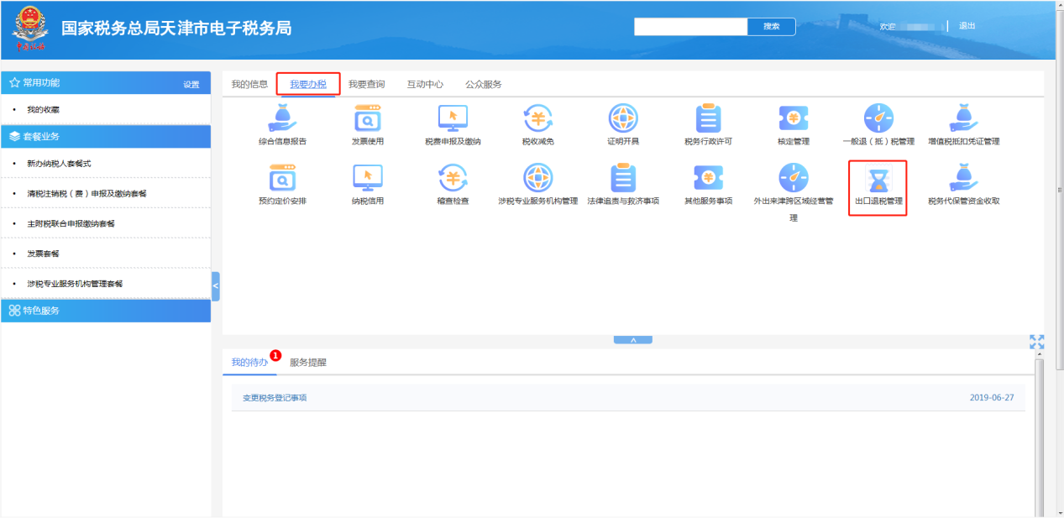

点击“我要办税”选择“出口退税管理”进入出口退税模块。

